试根据下图回答（A—G为接口代号，甲—戊为装置代号）

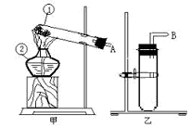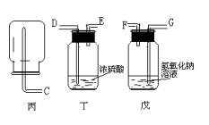

（1）制取氢气应选用的发生装置是（ ）

A. 甲装置 B. 乙装置

（2）除去氢气中混有的少量水蒸气应选用装置（ ）

A. 丁装置 B. 戊装置

（3）除去氢气中混有的少量氯化氢气体应选用装置（ ）

A. 丁装置 B. 戊装置

（4）用浓盐酸跟锌粒反应制取并收集纯净的氢气时，装置的接口顺序为（ ）

A. AGFDEC B. BGFDEC C. ADEGFC D. BDEGFC

解析：

制取纯净的氢气应先除去氢气中的氯化氢气体后除去水蒸气。相反操作氢气中还混有水蒸气。制出气体后先除去气体中的杂质再干燥气体。装置接口时导管应长进短出。实验仪器连接步骤：气体发生装置—除杂质装置—干燥装置—气体收集装置。净化剂和干燥剂的选择：原则是被净化或干燥的气体不与净化剂和干燥剂反应，也不能引入新杂质。

答案：（1）B；（2）A ；（3）B；（4）B